**【20407** **ESA投資理財資料查詢】**

**壹、交易介紹**

|  |  |
| --- | --- |
| 原交易代號 | 原交易名稱 |
| T442-2 | ESA 投資理財戶作業 |

‧整合原交易如上。

‧查詢存戶連結之證券虛擬帳號。

**貳、執行路徑**

查詢→存戶資料查詢→ESA投資理財資料查詢

**參、操作及業務規則說明**

擇一輸入「ESA帳號」或「證券虛擬帳號」後，點擊【執行】按鈕，即可查詢存戶連結之證券虛擬帳號及券商名稱。

**一、輸入ESA帳號**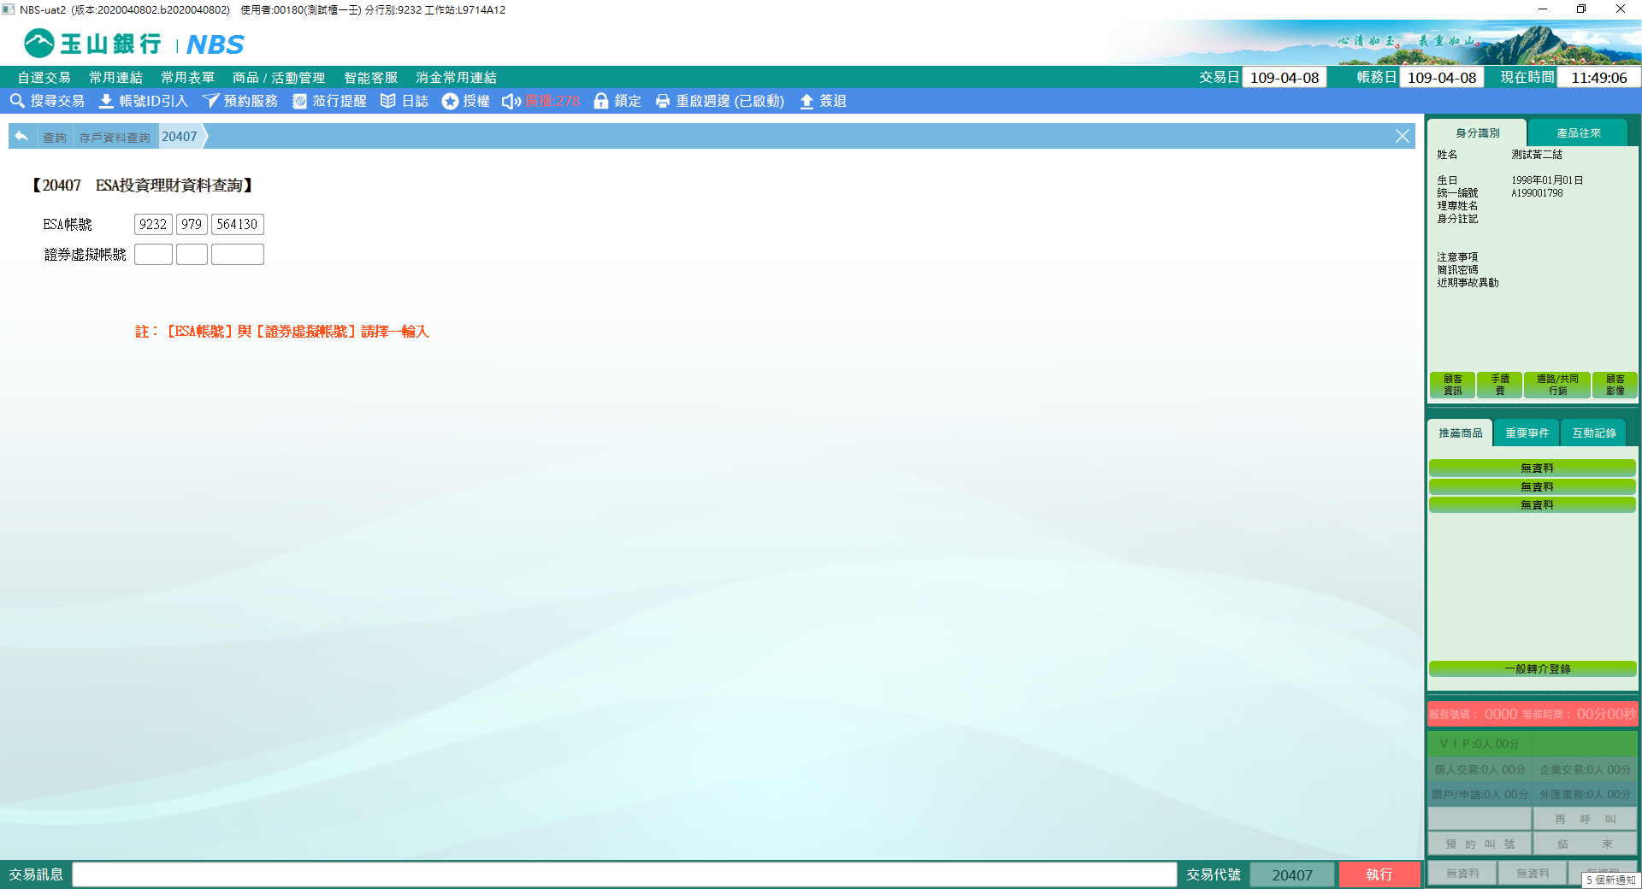

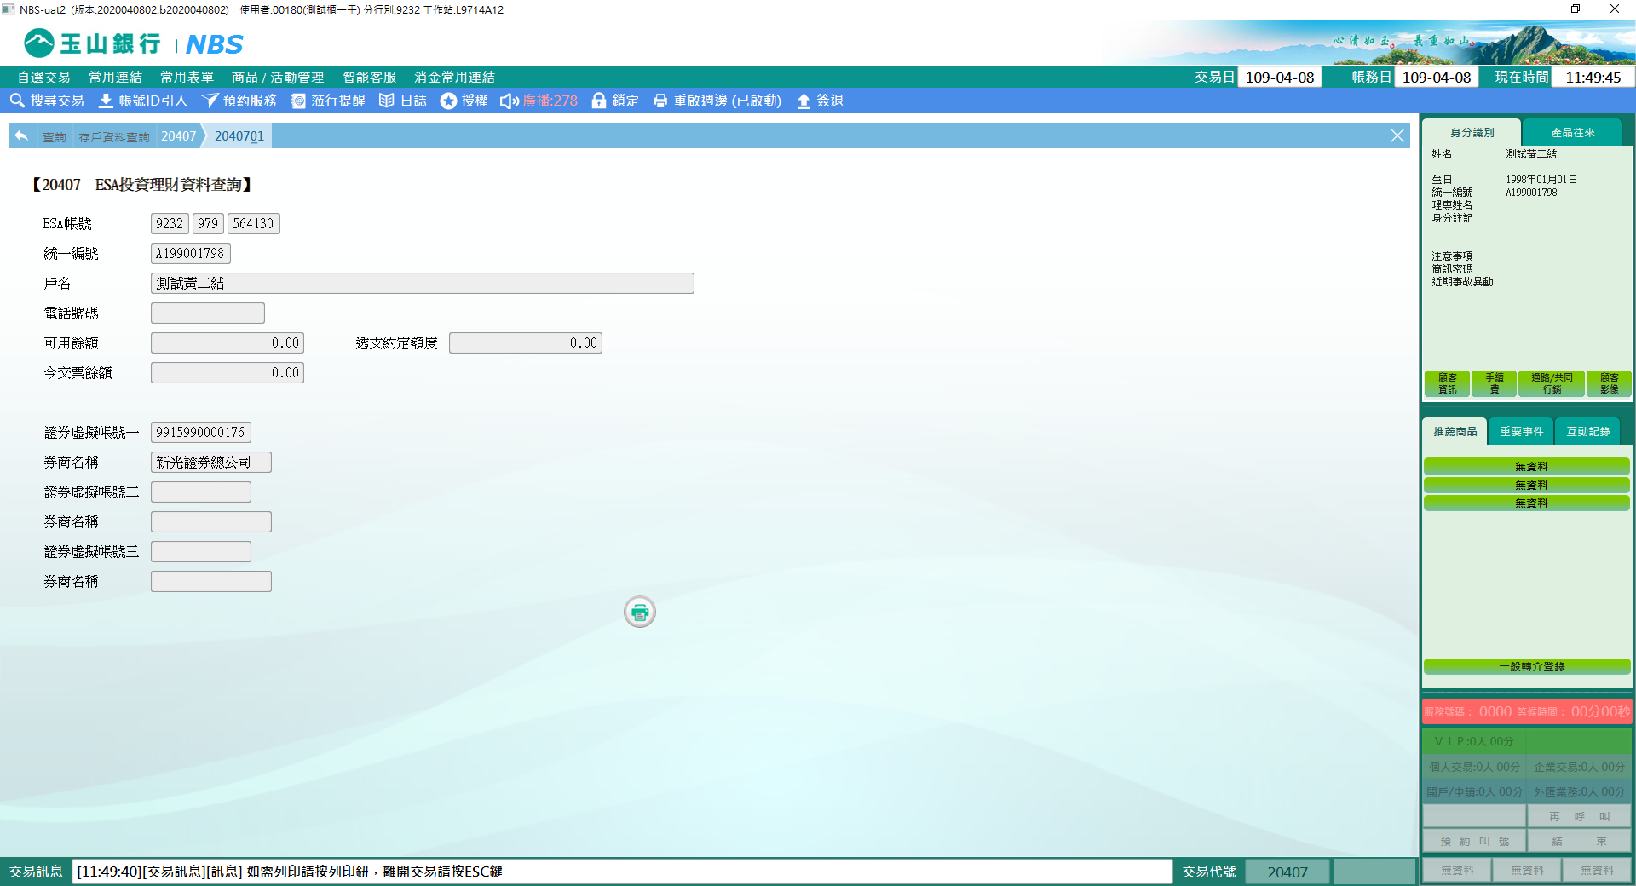

**二、輸入證券虛擬帳號**

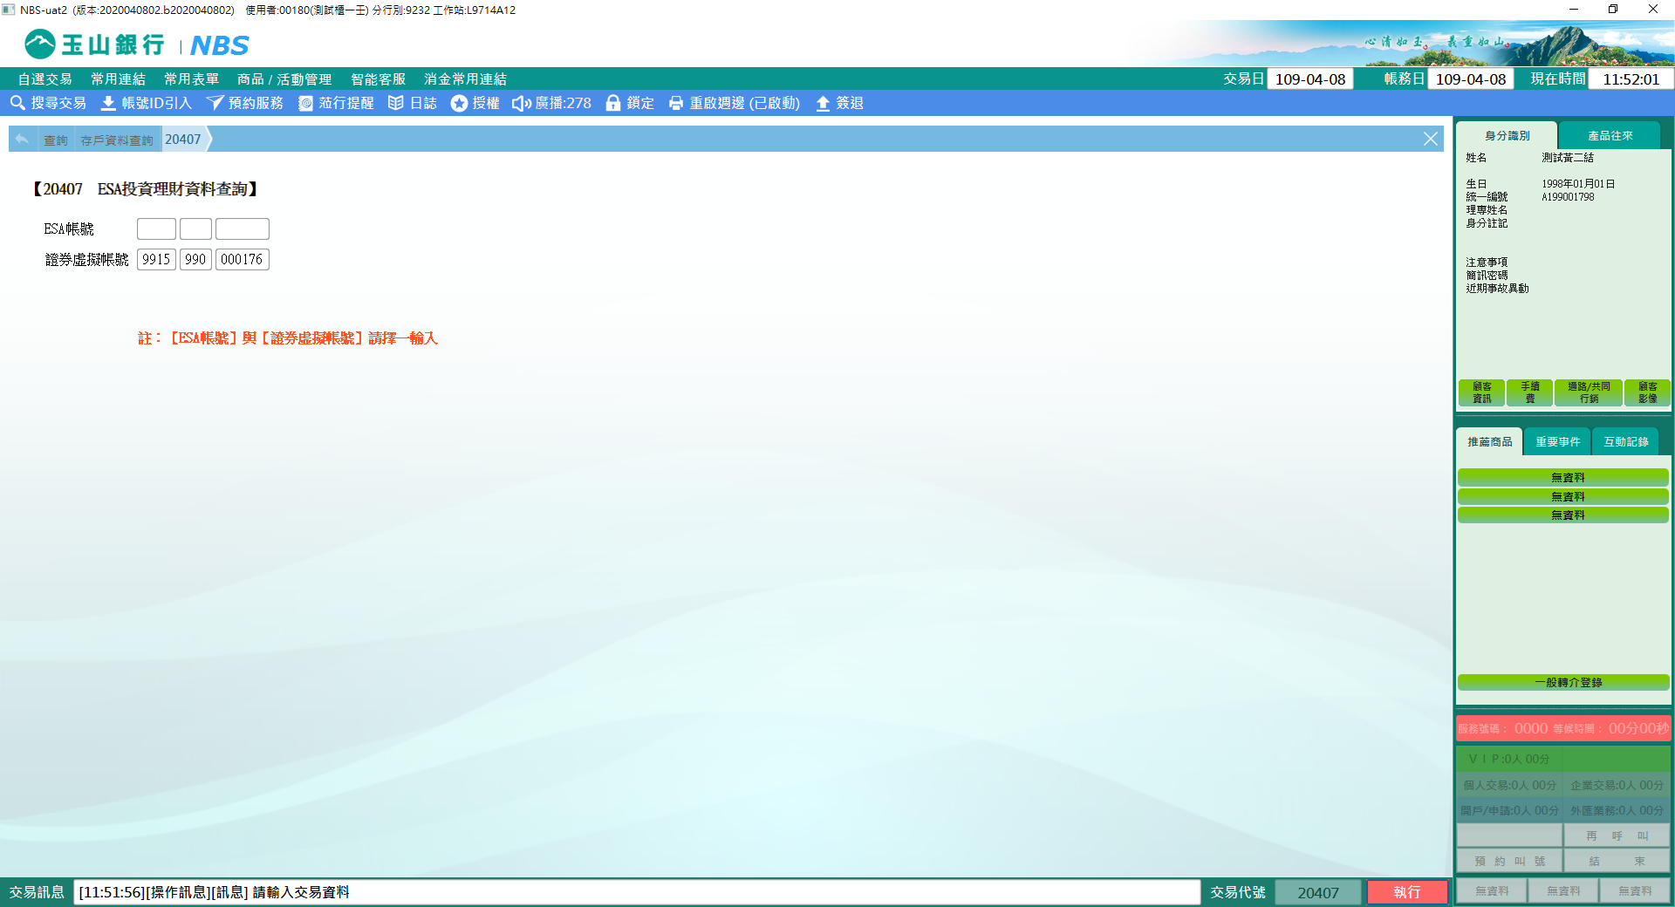

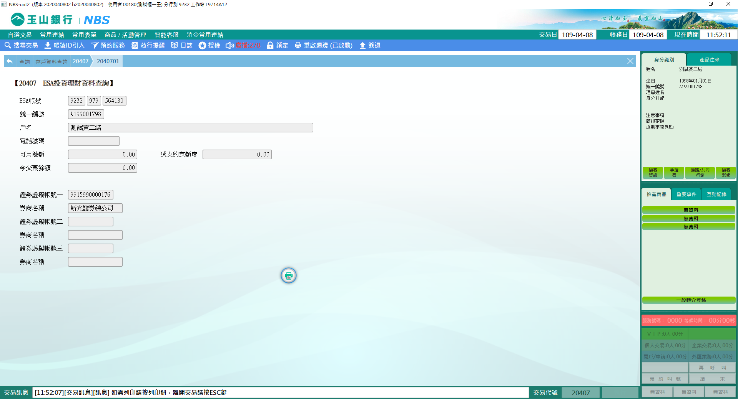

**肆、權限限制**

無。